Конспект логопедического занятия в старшей группе для детей с ОНР по профилактике оптической дисграфии

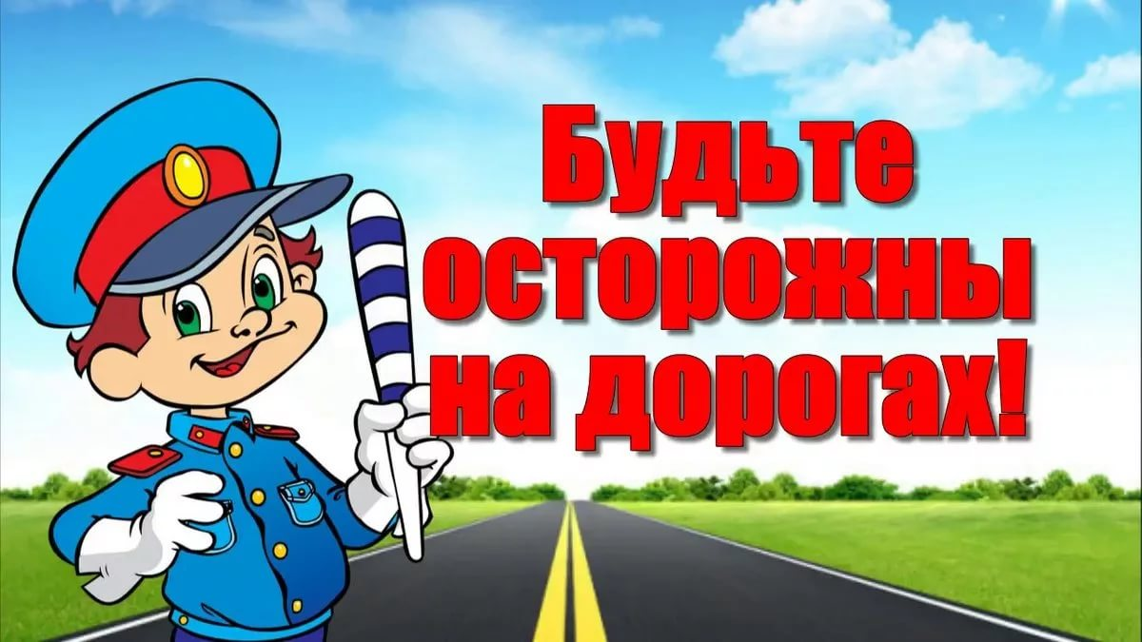
Составитель: Грачева В.В.
учитель-логопед
МБДОУ «Детский сад №6 «Родничок»

2019г.

Аннотация
На сегодняшний день дисграфия составляет значительный процент среди других нарушений речи, встречающихся у обучающихся массовых школ. Она является серьёзным препятствием в овладении учениками грамотой на начальных этапах обучения, а на более поздних в усвоении грамматики русского языка. Профилактика нарушений письма проводится с дошкольного возраста, особенно у детей с речевыми нарушениями. Выделяют следующие виды дисграфии: артикуляторно-акустическая, акустическая, оптическая, дисграфия на почве нарушения языкового анализа и синтеза, аграмматическая. Основными задачами по предупреждению оптической дисграфии у детей дошкольного возраста являются совершенствование пространственно-временных ориентировок на себе, на листе бумаги, для акустической и артикуляторно-акустической дисграфии – формирование звукопроизношения, уточнение артикуляции звуков, развитие фонематического слуха Для профилактики аграмматической дисграфии и дисграфии на почве нарушения языкового анализа и синтеза – расширение словарного запаса, развитие мышления, памяти, внимания, формирование связной речи. Данный конспект предназначен для профилактики оптической дисграфии у детей старшего дошкольного возраста с ОНР. Рекомендуется для применения в своей работе учителям-логопедам.

Цель: организация деятельности детей, направленной на профилактику оптической дисграфии.

Задачи:

Коррекционно-развивающие:
- создавать условия для развития зрительного восприятия и фонематического слуха;

Образовательные:
- способствовать формированию умения согласовывать количественные числительные с существительными в роде и падеже и закреплению умения составлять предложения с подчинительным союзом «потому что»;

Воспитательные:
- воспитывать у детей уважительное отношение к правилам дорожного движения и желание следовать им;

Активизация словаря: улица, знаки, правила дорожного движения, светофор, пешеходный переход;

Расширение словаря: парковка, автошкола, сигнал, сигнализация.
Материалы и оборудование: накидки с изображением шахматных фигур, большая шахматная доска, дорожные знаки, круги (зеленые, желтые, красные), бумажный пешеходный переход, бумажные шахматные доски (по количеству детей), бумажные машинки черные, белые, красные, синие, бумажные картинки по правилам дорожного движения.
План:
Часть занятия | Приемы | Деятельность логопеда | Деятельность детей
Орг. момент | Создание проблемной ситуации. | Логопед знакомится с детьми и приглашает их в интересную страну. Задает наводящие вопросы, чтобы дети отгадали, как называется страна: В этой стране все ходят по клеточкам. Клеточки в этой стране черные и белые. Все фигуры в этой стране ходят по определенным правилам. В этой стране живут такие фигуры как ферзь, ладья, офицер. Логопед предлагает стать жителями этой страны, для этого надеть волшебные накидки. | Дети заходят в зал.  Отгадывают название страны.  Надевают накидки.
 | Игра « Угадай звуки» | Логопед включает звукозапись (звук сигнализации машины, звук мотора мотоцикла, звук сирены скорой помощи, сигнал машины) и предлагает детям угадать, что издает данный звук. | Дети слушают аудиозапись. Ответы детей на вопросы
 | Беседа | Педагог говорит, что в шахматной стране появились непонятные знаки, и жители ничего о них не знают. Логопед спрашивает у детей, что это за знаки. (дорожные знаки: пешеходный переход, парковка, автошкола) | Ответы детей на вопросы
 | Игра «Почини светофор» | Логопед говорит, что вокруг много машин. Они стоят на месте и не знают, как им разъехаться, потому что на перекрестках некоторые светофоры сломались. Задает вопросы: Кто из вас знает какого цвета сигналы у светофора? Что означает красный цвет? Желтый? Зеленый? Как правильно располагаются цвета?  Педагог говорит, что некоторые светофоры в городе сломались. Предлагает посмотреть, какие светофоры работают неправильно и починить их, расположив световые сигналы в правильном порядке. | Дети подходят к шахматной доске и раскладывают круги светофора в правильном порядке. Индивидуальная работа.
 | Дидактическая игра «Потому что» | Логопед говорит, что на улицах города происходит много событий и предлагает детям отгадать, почему произошли данные события:  У светофора все машины затормозили, потому что;  Водитель затормозил у пешеходного перехода, потому что;  На перекрёстке случилась авария, потому что;  Водитель сигналил мальчику, потому что; | Ответы детей на вопросы.
 | Физминутка | Логопед предлагает продолжить прогулку, для этого перейти через дорогу. Спрашивает, где можно переходить дорогу. Предлагает перейти дорогу, для этого встать парами и повторить движения  Мы по улице шагаем  И ворон мы не считаем,  Смело, мы идем вперед,  Где пешеходный переход!  Когда дорогу перешли  Можно прыгать – раз, два, три! | Дети подходят к переходу, повторяют движения:  Дети шагают  Дети шагают и поворачивают голову вправо, влево  Дети идут по переходу  Дети прыгают на месте  Дети прыгают на месте и хлопают в ладоши.
 | Дидактическая игра «Найди домик» | Педагог предлагает угадать, какой знак изображен (на столе стоит знак парковки) Просит подойти каждому к «парковке". (индивидуальные шахматные доски, на которых расположены черные и белые машины) Логопед предлагает расставить машины правильно, для этого черные машины поставить на черное поле, а белые машины на белое поле.  Если дети легко выполняют данное задание, просит детей взять из рядом стоящих лотков красную машину и поставить в правый верхний угол. Далее взять синюю машину и поставить в левый нижний угол.  Если дети не могут выполнить задание, просят поставить красную машину на любой квадрат в верхнем ряду, а синюю машину на любой квадрат в нижнем углу. | Дети подходят к столу и расставляют машины на индивидуальных шахматных досках.
 | Дидактическая игра "Есть - нет" | Логопед спрашивает у детей, где взрослые учатся водить машину. Если дети не могут ответить, рассказывает, что такое автошкола. Предлагает пройти в автошколу. Рассказывает, что в автошколе всегда много плакатов, на которых можно рассмотреть какие бывают светофоры, автомобили, знаки дорожного движения. Говорит, что тоже подготовила специальные карточки. Предлагает выбрать себе карточку и сосчитать предметы, изображенные на картинке. Предлагает назвать чего нет на его карточке (есть на картинке другого ребенка), и сказать что нарисовано на его карточке. | Дети садятся на стулья и берут карточки. Ответы детей на вопросы.
Итог занятия | Рефлексия  Перспективный этап | Потом предлагает вернуться в детский сад из шахматной  страны, для этого снять волшебные накидки. В это время задает детям вопросы: Вам понравилось гулять по шахматной стране? А вы расскажете кому-нибудь о нашем путешествии? А что именно вы расскажете?  В качестве домашнего задания педагог просит нарисовать дорожный знак, который встретится на их пути и рассказать на следующий день в группе об этом знаке. | Дети встают и снимают накидки. Ответы детей на вопросы.

Список используемых источников:
1. Яворская О.Н. Игротека для дошкольников 5-6 лет. Профилактика дисграфии / О.Н. Яворская. - М.: Каро, 2017. - 775c.
2. Основная общеобразовательная программа муниципального бюджетного дошкольного образовательного учреждения «Детский сад №6 «Родничок» муниципального образования – городской округ город Скопин Рязанской области (соответствует ФГОС ДО). Скопин, 2015г.

